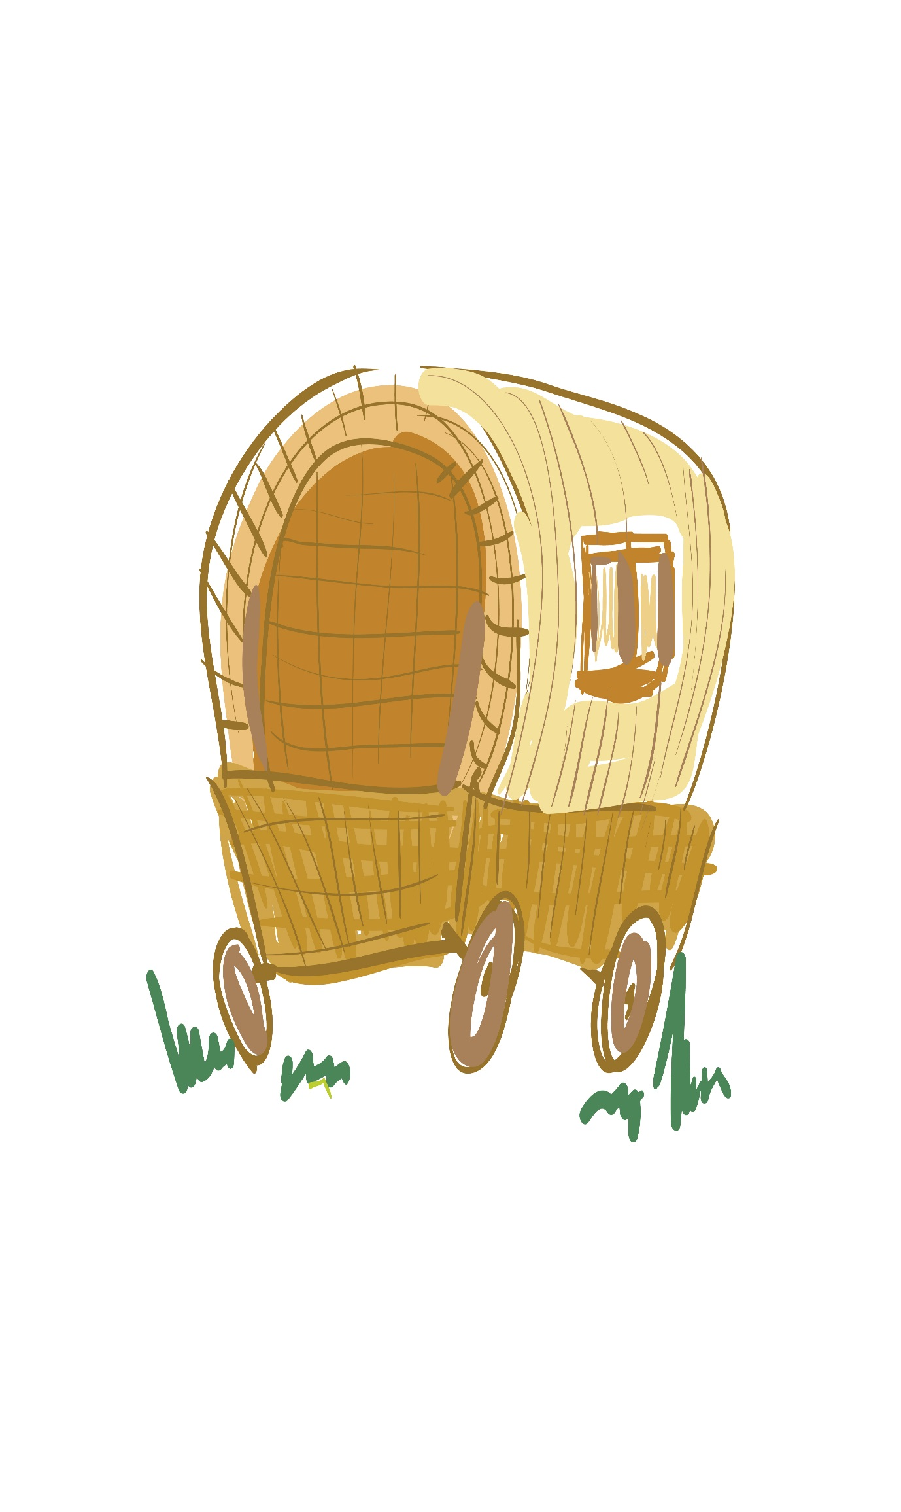
Efelychu cystrawennau Tân ar y Comin – Adnodd y Dysgwr
Ysgrifennwch frawddegau sy’n dilyn patrwm (cystrawen) y brawddegau hyn. Newidiwch y geiriau sydd mewn print bras bob tro.
- Roedd hi’n ddydd glân pan ddihunodd Tim Boswell.
...................................................................................................................................
...................................................................................................................................
...................................................................................................................................
- Dechreuodd Tim grio fel baban.
...................................................................................................................................
...................................................................................................................................
...................................................................................................................................
- Beth oedd yn mynd i ddigwydd iddo ef yn awr?
...................................................................................................................................
...................................................................................................................................
...................................................................................................................................
- Beth oedd e’n mynd i’w wneud â chorff ei dad-cu?
...................................................................................................................................
...................................................................................................................................
...................................................................................................................................
- Ni allai gofio.
...................................................................................................................................
...................................................................................................................................
...................................................................................................................................
- Edrychodd Tim o gwmpas y garafán.
...................................................................................................................................
...................................................................................................................................
...................................................................................................................................

